الله ربي

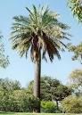
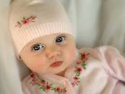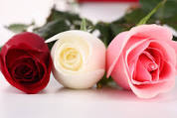
من خلق الأشجار ....................................................
من خلق الأزهار ....................................................
من خلق الإنسان ....................................................
النشاط الثاني :
ماذا يحدث لو لم يكن لديك :
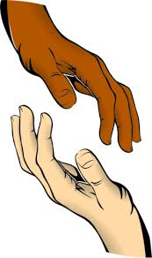يدين ..............................................
عينين.............................................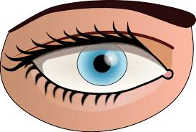

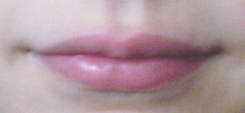
فم...................................................

